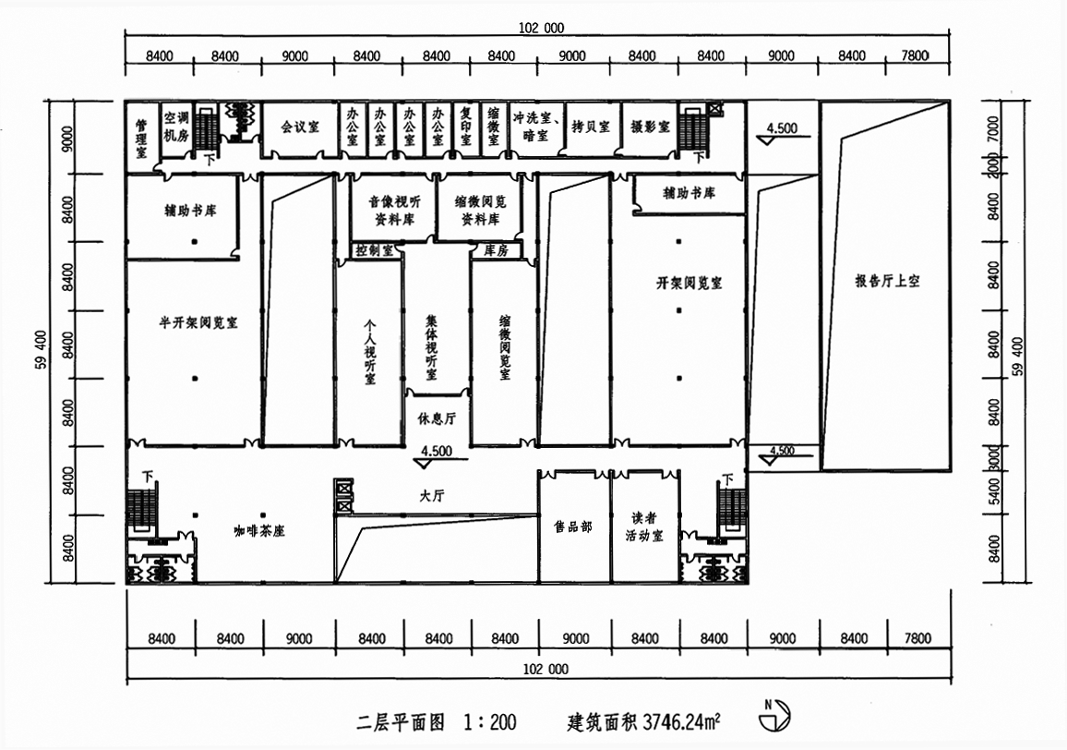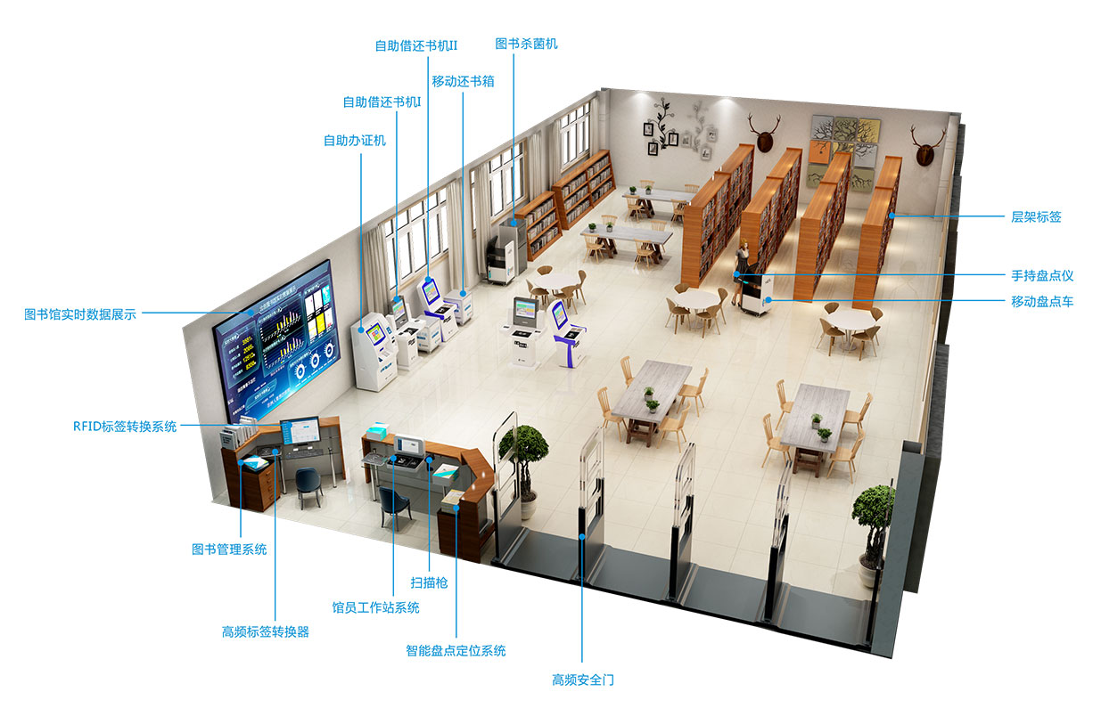
图书馆作为广大群众的知识殿堂和精神家园，对保障和提高全民素质起着十分重要的作用，而图书馆馆舍是进行服务全民学习的基础和保障，必须以全新的观念与模式营造良好的学习环境，设计将遵照“大气简约、定位准确、功能齐全、特色突出”的设计原则和“实现馆舍设备现代化、馆藏特色化、服务多样化”的设计理念。
在设计的效果上，尊重空间与环境的结合。在即定的空间中，以简洁干净的现代形式与表现方式，将特有的精神文明面貌物化于展示，使读者身心畅享于含而不露的静谧之美。

先进的阅览模式、引人入胜的图书内容和富有创造性的阅读环境设计都将成为本图书馆的亮点，一群群不分年龄、渴望求知、怀揣梦想的金张掖公民将在这里进入浩瀚的知识海洋中畅游。
图书馆被看作是文明与自然、文化与传承的共生，要充分体现文化内涵的空间设计

